Tabellen

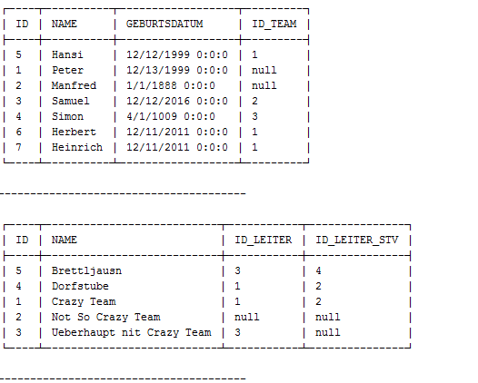

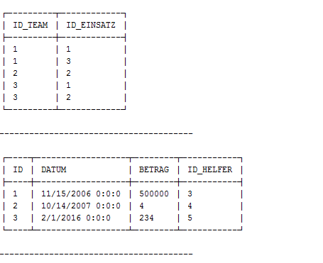

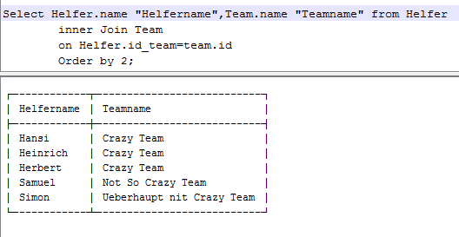2a)

2b) 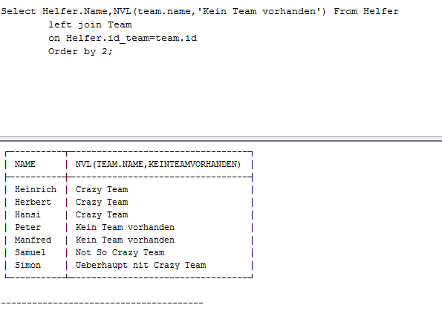

Zwischenübung:

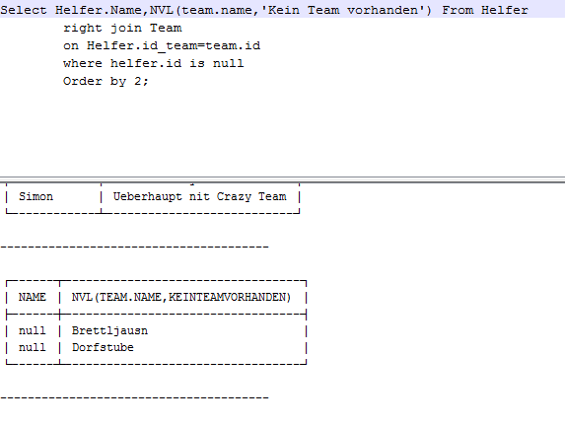2c)

select team.name,helfer.name,aufwandsentschaedigung.datum,aufwandsentschaedigung.betrag, 'Leiter' "Funktion"

from aufwandsentschaedigung

inner join team on aufwandsentschaedigung.id_helfer=team.id_leiter

inner join helfer on team.id_leiter = helfer.id

UNION

select team.name,helfer.name,aufwandsentschaedigung.datum,aufwandsentschaedigung.betrag, 'Leiter Stv' "Funktion"

from aufwandsentschaedigung

inner join team on aufwandsentschaedigung.id_helfer=team.id_leiter_stv

inner join helfer on team.id_leiter_stv = helfer.id

order by 1,5; on aufwandsentschaedigung.id_helfer=team.id_leiter_stv

inner join helfer

on team.id_leiter_stv = helfer.id

order by 1,5;

2d)

select * from EINSATZ;select * from HELFER;select * from NIMMT_TEIL_EINSATZ;

select einsatz.datum, einsatz.beschreibung,helfer.name From Helfer

inner join team on helfer.id_team=team.id

inner join nimmt_teil_einsatz on nimmt_teil_einsatz.id_team=team.id

inner join einsatz on nimmt_teil_einsatz.id_einsatz=einsatz.id

where to_char(einsatz.datum,'yyyy')='2016'

order by 1,3;

2e)

select * from EINSATZ;select * from HELFER;select * from NIMMT_TEIL_EINSATZ;

select einsatz.datum, einsatz.beschreibung,team.name, helfer.name, 'Leiter' AS Funktion

From Helfer

inner join team on helfer.id_team=team.id

inner join nimmt_teil_einsatz on nimmt_teil_einsatz.id_team=team.id

inner join einsatz on nimmt_teil_einsatz.id_einsatz=einsatz.id

where to_char(einsatz.datum,'yyyy')='2016' and helfer.id= team.id_leiter

union

select einsatz.datum, einsatz.beschreibung,team.name, helfer.name, 'Leiter Stv' AS Funktion

From Helfer

inner join team on helfer.id_team=team.id

inner join nimmt_teil_einsatz on nimmt_teil_einsatz.id_team=team.id

inner join einsatz on nimmt_teil_einsatz.id_einsatz=einsatz.id

where to_char(einsatz.datum,'yyyy')='2016' and helfer.id= team.id_leiter_stv

order by 1,3;

2f)

select team.name, helfer.name ,nimmt_teil_einsatz.id_team,nimmt_teil_einsatz.id_einsatz from Team

left JOIN nimmt_teil_einsatz on team.id=nimmt_teil_einsatz.id_team

inner join helfer on helfer.id=team.id_leiter

where nimmt_teil_einsatz.id_team is null;

2g)

select * from EINSATZ;select * from HELFER;select * from NIMMT_TEIL_EINSATZ;

select einsatz.datum, einsatz.beschreibung,helfer.name From Helfer

inner join team on helfer.id_team=team.id

inner join nimmt_teil_einsatz on nimmt_teil_einsatz.id_team=team.id

inner join einsatz on nimmt_teil_einsatz.id_einsatz=einsatz.id

where to_char(einsatz.datum,'yyyy')='2016' and helfer.id <> team.id_leiter

order by 1,3;

Zusatzaufgabe:Flugzeug